광운대학교

**데이터구조설계**

Project 3

제출일자: 2017년 12월 8일 (금)

학 과: 컴퓨터공학과

담당교수: 이기훈 교수님

학 번: 2014722075

성 명: 이동준

O Introduction

위 프로젝트는 그래프를 이용하여 미로 찾기 프로그램을 구현한 것이다. 이 프로그램은 미로에 대한 Data가 저장된 mapdata 텍스트 파일을 통해서 그래프를 구성하며, Vertex의 Key에 대한 오름차순으로 구현되어 있으며 각 Vertex와 연결된 Edge 또한 Key에 대한 오름차순으로 구현되어 있다. 이 그래프를 기반으로 하여 DFS, Dijkstra, Bellman-Ford의 알고리즘을 이용하여 경로와 거리를 구하는 프로그램이다. command에 따라 동작을 실행하며, 실행 결과는 result text(result.log)파일에 저장하고, 그에 대한 error는 error text(error.log)파일에 나누어 저장한다.

그래프는 그래프의 크기와 각 Vertex간의 방향성과 Weight를 나타낸다.

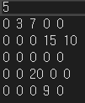 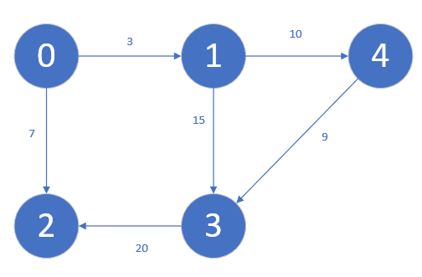

-> 맵 데이터, 그래프의 예시 (그래프 크기 : 5)

위 그래프를 기반으로 하여 2D linked list를 이용한 그래프를 구현한다.

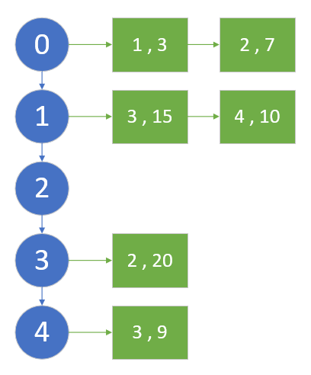

* command

- LOAD

mapdata의 정보를 기반으로 하여 그래프를 형성한다. 위의 그림처럼 2D linked list의 형태로 그래프의 정보를 관리한다. 만약 LOAD할 텍스트 파일이 존재하지 않을 경우, 에러 (LoadFileNotExist)를 출력하고, 오류코드(101)을 출력한다.

- PRINT

mapdata를 읽어 미로 맵을 출력하는 명령어. Matrix형태로 출력하며, LOAD된 데이터가 존재 하지 않을 경우, 에러(GraphNotExist)를 출력하고, 오류코드(202)를 출력한다.

- DFS

mapdata를 기반으로 하여 시작점과 끝점의 경로를 찾는 알고리즘. Depth First Search,깊이 우선 탐색이라 하며, 스택을 이용하여 구현하였다. 순환하지 않는 경로를 찾아 최종 경로와 시작점과 끝점의 Distance를 반환하여 출력한다. 마찬가지로 LOAD가 된 데이터가 없을 경우 에러를 출력하며, 명령어 인자가 부족한 경우에는 VertexKeyNotExist, 인자로 입력한 Vertex가 존재하지 않는 경우에는 InvalidVertexKey, 맵 데이터 중 음수의 Weight가 존재하는 경우에는 InvalidAlgorithm을 출력하며, 에러없이 정상적인 구동을 완료하면 에러코드는 0이다.

- DIJKSTRA

mapdata를 기반으로 하여 시작점과 끝점의 최단경로와 거리를 찾는 알고리즘. STL set을 이용하여 구현하였다. set을 이용하여 최단 Distance를 구분하여 최단거리와 경로를 찾아내고, 시작점과 끝점의 Distance를 반환하여 출력한다. 마찬가지로 LOAD가 된 데이터가 없을 경우 에러를 출력하며, 명령어 인자가 부족한 경우에는 VertexKeyNotExist, 인자로 입력한 Vertex가 존재하지 않는 경우에는 InvalidVertexKey, 맵 데이터 중 음수의 Weight가 존재하는 경우에는 InvalidAlgorithm을 출력하며, 에러없이 정상적인 구동을 완료하면 에러코드는 0이다.

- DIJKSTRAM – MinHeap을 이용하였다. 나머지는 위의 알고리즘과 동일

- BELLMANFORD

mapdata를 기반으로 하여 시작점과 끝점의 최단경로와 거리를 찾는 알고리즘. 각 Vertex를 방문하여 Distance를 최신화하고 최종적으로 최단경로와 거리를 찾는다. 음수 Weight가 있어도 동작이 가능하지만 음수 사이클(Negative Cycle)이 발생하는 경우에는 확인하여 에러를 출력한다. 마찬가지로 LOAD가 된 데이터가 없을 경우 에러를 출력하며, 명령어 인자가 부족한 경우에는 VertexKeyNotExist, 인자로 입력한 Vertex가 존재하지 않는 경우에는 InvalidVertexKey를 출력하며 음수 사이클이 존재할 경우에는 NegativeCycleDetected을 출력한다. 에러없이 정상적인 구동을 완료하면 에러코드는 0이다.

- else

만약 command text파일이 존재하지 않을 경우에는 CommandFileNotExist을 출력하고, 존재하지 않는 명령어가 입력된 경우에는 NonDefinedCommand을 출력한다.

* Stack

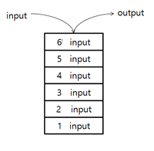

First in Last out – 먼저 입력된 데이터가 가장 밑으로 저장되고 가장 마지막에 입력된 데이터부터 출력을 한다. DFC에서는 하나의 Vertex의 Edge를 오름차순으로 Stack에 insert하고 가장 마지막에 insert된 즉, Vertex의 Key가 가장 큰 Vertex를 Visit한다.

* Set

단순 컨테이너로 Key라 불리는 원소의 집합으로 이루어진 컨테이너

노드 기반 컨테이너이며 균형 이진 트리로 구현되었다.

중복된 값을 가지지 못한다.

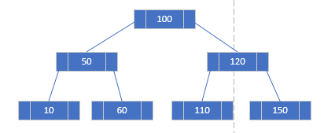

* MinHeap

가장 작은 Key값이 root노드가 되는 트리형태의 배열이다.

O Flowchart

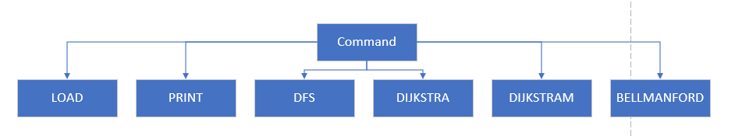

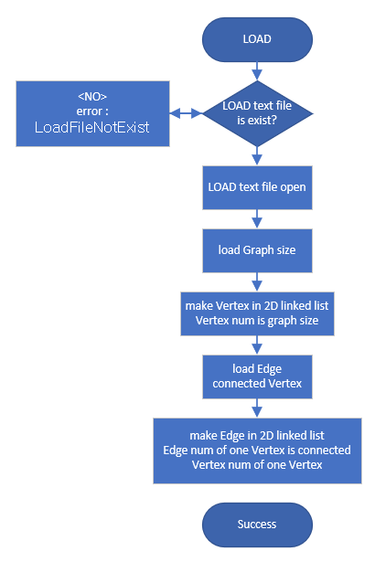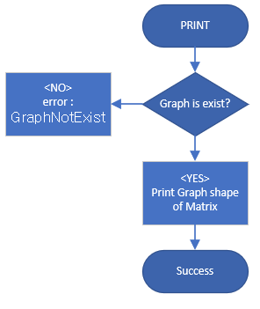

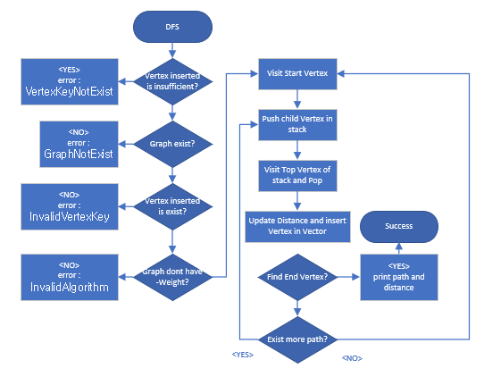

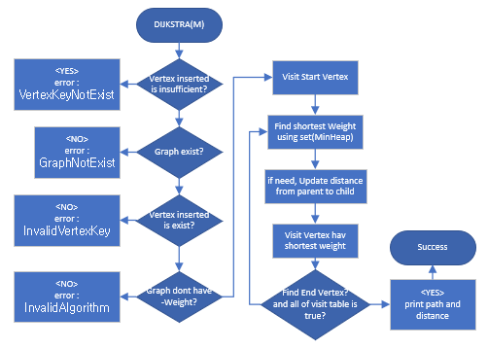

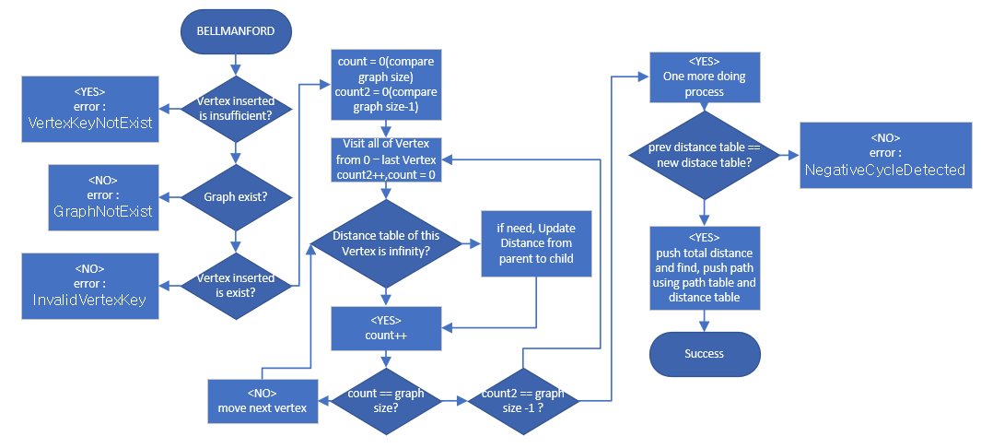

O Algorithm

* Run

fileopen(command file)

if(not exist file)

error : CommandFileNotExist

while(get one line from file)

find command

if(LOAD)

if(load text file is not exist)

error : LoadFileNotExist

LOAD(textfile) //make 2D linked list

error : Success

else if(PRINT)

if(graph is not exist)

error : GraphNotExist

Print()

error : Success

else if(DFS)

find start key, end key

if(inserted vertex is insufficient)

error : VertexKeyNotExist

FindPathDfs(start,end)

print error

else if(DIJKSTRA)

find start key, end key

if(inserted vertex is insufficient)

error : VertexKeyNotExist

FindShortestPathDijkstraUsingSet(start,end)

print error

else if(DIJKSTRAM)

find start key, end key

if(inserted vertex is insufficient)

error : VertexKeyNotExist

FindShortestPathDijkstraUsingMinHeap(start,end)

print error

else if (BELLMANFORD)

find start key, end key

if(inserted vertex is insufficient)

error : VertexKeyNotExist

FindShortesPathBellmanFord(start,end)

print error

else

error : NonDefinedCommand

* FindPathDfs(startVertexKey,endVertexKey)

DFS 동작 예시) DFS 0 3

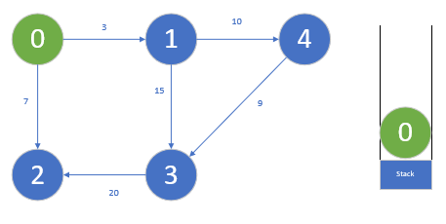 Path :

|  |  |  |  |  |
| --- | --- | --- | --- | --- |
| 0 | 1 | 2 | 3 | 4 |
| F | F | F | F | F |

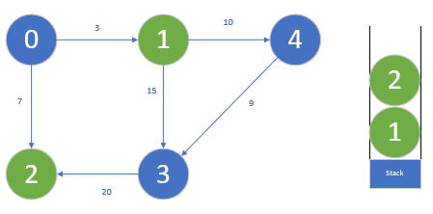 Path : 0

|  |  |  |  |  |
| --- | --- | --- | --- | --- |
| 0 | 1 | 2 | 3 | 4 |
| T | F | F | F | F |

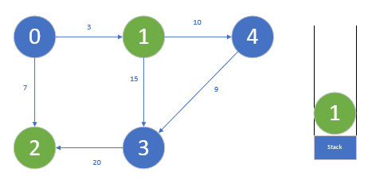 Path : 0->2(fail)

|  |  |  |  |  |
| --- | --- | --- | --- | --- |
| 0 | 1 | 2 | 3 | 4 |
| T | F | T | F | F |

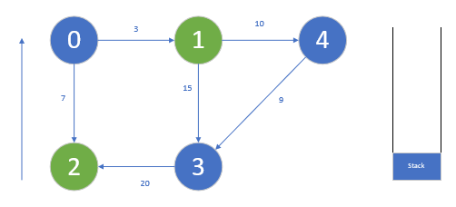Path : 0

|  |  |  |  |  |
| --- | --- | --- | --- | --- |
| 0 | 1 | 2 | 3 | 4 |
| T | T | T | F | F |

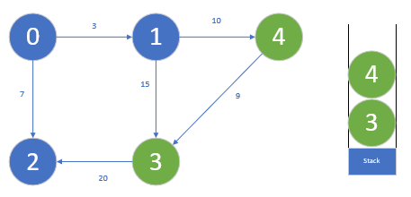Path : 0->1

|  |  |  |  |  |
| --- | --- | --- | --- | --- |
| 0 | 1 | 2 | 3 | 4 |
| T | T | T | F | F |

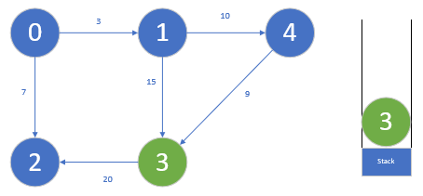Path : 0->1->4

|  |  |  |  |  |
| --- | --- | --- | --- | --- |
| 0 | 1 | 2 | 3 | 4 |
| T | T | T | F | T |

Path : 0->1->4->3, Cost : 22

|  |  |  |  |  |
| --- | --- | --- | --- | --- |
| 0 | 1 | 2 | 3 | 4 |
| T | T | T | T | T |

if(Graph is not exist)

error : GraphNotExist

if(Vertex is not exist(start or end)

error : InvalidVertexKey

if(Graph have – Weight)

error : InvalidAlgorithm

p = findvertex(startVertexKey)

insert p in vector

while(v.back() != endVertexKey)

while(visit all of edge of p)

if(visit table of edge is false)

push in stack

else

if(edge have more path)

push in stack

p = Vertex of Top Key in stack

insert p in vector

if(find endVertex)

return vector(include path and total distance)

* FindShortestPathDijkstraUsingSet(startVertexKey,endVertexKey)

- using minheap is same process

DIJKSTRA 동작 예시) DIJKSTRA 0 3

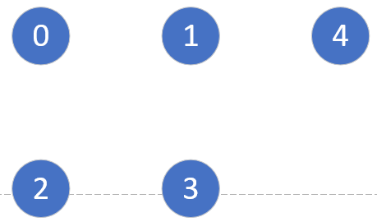

|  |  |  |  |  |  |
| --- | --- | --- | --- | --- | --- |
| Vertex | 0 | 1 | 2 | 3 | 4 |
| Distance | 0 | ∞ | ∞ | ∞ | ∞ |
| Visit | 0 | 0 | 0 | 0 | 0 |
| path | -1 | -1 | -1 | -1 | -1 |

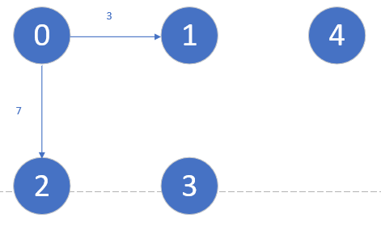

|  |  |  |  |  |  |
| --- | --- | --- | --- | --- | --- |
| Vertex | 0 | 1 | 2 | 3 | 4 |
| Distance | 0 | 3 | 7 | ∞ | ∞ |
| Visit | 1 | 0 | 0 | 0 | 0 |
| path | -1 | 0 | 0 | -1 | -1 |

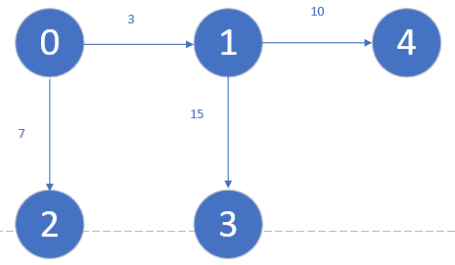

|  |  |  |  |  |  |
| --- | --- | --- | --- | --- | --- |
| Vertex | 0 | 1 | 2 | 3 | 4 |
| Distance | 0 | 3 | 7 | (3+15) | (3+10) |
| Visit | 1 | 1 | 0 | 0 | 0 |
| path | -1 | 0 | 0 | 1 | 1 |

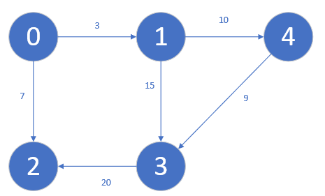

|  |  |  |  |  |  |
| --- | --- | --- | --- | --- | --- |
| Vertex | 0 | 1 | 2 | 3 | 4 |
| Distance | 0 | 3 | 7 | (3+15) | (3+10) |
| Visit | 1 | 1 | 1 | 0 | 0 |
| path | -1 | 0 | 0 | 1 | 1 |

모든 Vertex방문 후 0-3최단거리,경로 찾기

if(Graph is not exist)

error : GraphNotExist

if(Vertex is not exist(start or end)

error : InvalidVertexKey

if(Graph have – Weight)

error : InvalidAlgorithm

p = findvertex(startVertexKey)

while(1)

while(visit all of edge of p)

if( need update distance of edge)

update distance table

if(already exist distance in set)

erase distance of updated distance

push new distance

find shortest path using set

p = Vertex found shortest path

if(all of visit table is true or set size ==0 and visited endvertex

make vector

push total distance in vector

push path using path table

return vector(include path and total distance)

* FindShortesPathBellmanFord(startVertexKey,endVertexKey)

BELLMANFORD 동작 예시) BELLMANFORD 0 3



|  |  |  |  |  |  |
| --- | --- | --- | --- | --- | --- |
| Vertex | 0 | 1 | 2 | 3 | 4 |
| Distance | 0 | ∞ | ∞ | ∞ | ∞ |
| path | -1 | -1 | -1 | -1 | -1 |

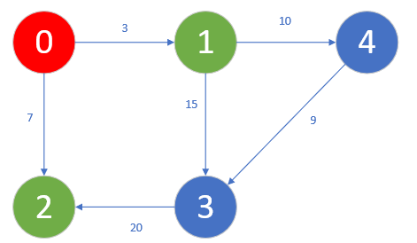

|  |  |  |  |  |  |
| --- | --- | --- | --- | --- | --- |
| Vertex | 0 | 1 | 2 | 3 | 4 |
| Distance | 0 | 3 | 7 | ∞ | ∞ |
| path | -1 | 0 | 0 | -1 | -1 |

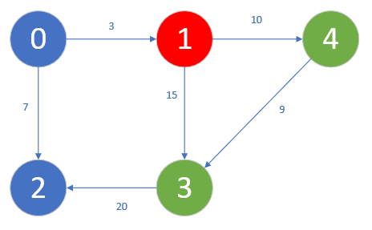

|  |  |  |  |  |  |
| --- | --- | --- | --- | --- | --- |
| Vertex | 0 | 1 | 2 | 3 | 4 |
| Distance | 0 | 3 | 7 | 18 | 13 |
| path | -1 | 0 | 0 | 1 | 1 |

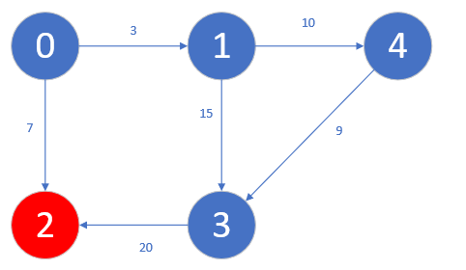

|  |  |  |  |  |  |
| --- | --- | --- | --- | --- | --- |
| Vertex | 0 | 1 | 2 | 3 | 4 |
| Distance | 0 | 3 | 7 | 18 | 13 |
| path | -1 | 0 | 0 | 1 | 1 |

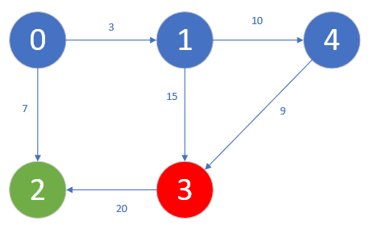

|  |  |  |  |  |  |
| --- | --- | --- | --- | --- | --- |
| Vertex | 0 | 1 | 2 | 3 | 4 |
| Distance | 0 | 3 | 7 | 18 | 13 |
| path | -1 | 0 | 0 | 1 | 1 |

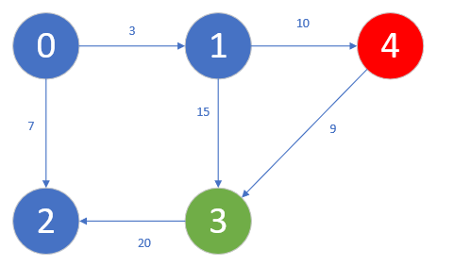

|  |  |  |  |  |  |
| --- | --- | --- | --- | --- | --- |
| Vertex | 0 | 1 | 2 | 3 | 4 |
| Distance | 0 | 3 | 7 | 18 | 13 |
| path | -1 | 0 | 0 | 1 | 1 |

if(Graph is not exist)

error : GraphNotExist

if(Vertex is not exist(start or end)

error : InvalidVertexKey

if(Graph have – Weight)

error : InvalidAlgorithm

p = Head vertex

count = 0, count2 = 0, dis(arr), dis2(arr)

while(count != graph size-1)

while(count2 != graph size)

if(dis of p != infinity)

while(visit all of edge of p)

if( need update distance of edge)

update dis,dis2

count2++

p = next vertex

count2 = 0

count++

p = Head vertex

doing again only use dis

if(dis != dis2)

return empty vector //error

else

push total distance

push path

return vector(include path and total distance)

O Result Screen

* LOAD

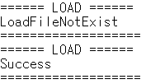

load text file이 존재하지 않는 경우 에러를 출력하며 LOAD가 정상적으로 이루어 지면 Success를 출력한다.

* PRINT

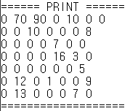

PRINT 명령어가 실행되면 LOAD가 완료된 맵 데이터를 출력한다.

* DFS

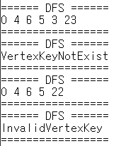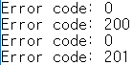

DFS를 통해 시작점과 끝점의 경로를 찾아내고 올바르지 않은 명령어 실행의 경우 에러출력.

* DIJKSTRA

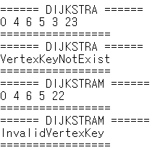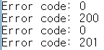

DIJKSTRA를 통해 시작점과 끝점의 최단경로와 최단거리를 찾아내고 올바르지 않은 명령어 실행의 경우 에러출력.

* BELLMANFORD

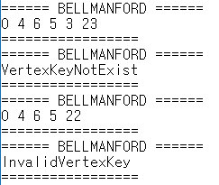

BELLMANFORD를 통해 시작점과 끝점의 최단경로와 최단거리를 찾아내고 올바르지 않은 명령어 실행의 경우 에러출력



더불어 음수의 Weight가 존재하여도 실행 가능하지만 음수의 사이클이 존재하는 경우에는 위와 같은 에러를 출력한다.

* else



잘못된 명령어 입력 시 다음과 같은 에러를 출력한다.

O Consideration

이번 프로젝트를 진행하면서 2차 프로젝트보다 어려움을 겪었다. 그래프에 대한 개념이 부족한 상태였기 때문에 기초부터 다시 잡아가야만 했다. 더불어 타전공과목의 프로젝트 설계도 있었기 때문에 시간활용이 쉽지 않았다. 하지만 빠르게 개념을 이해하고 코드로 완성을 하였고, 실질적으로 오랜 기간이 걸리지 않았다. 이번 프로젝트에서 3개의 알고리즘을 사용하여 구현을 하였다. 그 과정에서 예외처리의 부분에서 어려움을 겪었는데, 다양한 케이스를 다루기 때문에 많은 케이스를 모두 구동 가능하도록 하고 싶었다. 다양한 케이스를 실험해보고 특수 케이스 까지 실험을 해보았고, 그 결과 프로젝트를 정상적으로 구현하였다. 특히 DFS에서는 타 알고리즘보다 예외처리를 하는 과정에서 어려움이 컸고, Minheap을 구현하는데 있어서 지난 Maxheap을 구현한 이력이 있었기에 그것을 바탕으로 구현하였다. DIJKSTRA를 구현하며서 STL set에 대하여 알게 되었고 생각보다 유용한 STL이였다. B++ Tree와 BST를 구현했기 때문에 활용 가치도 쉽게 알 수 있었다. 학기를 마무리하면서 마지막 3차 프로젝트도 성공적으로 완성할 수 있었는데, 결과도 긍정적으로 마무리 되었으면 좋겠다.